Федеральное государственное бюджетное образовательное

учреждение высшего образования

«Национальный исследовательский университет «МЭИ»

|  |  |  |  |
| --- | --- | --- | --- |
| Институт: | *ИРЭ* | Кафедра: | *РТС* |
| Направление подготовки: | | *11.04.01* | |

**ОТЧЕТ по практике**

|  |  |
| --- | --- |
| **Наименование практики:** | Производственная практика: научно-исследовательская работа |

**СТУДЕНТ**

|  |  |
| --- | --- |
|  | / Т.А. Бровко / |
| *(подпись )* | (*Фамилия и инициалы*) |

|  |  |
| --- | --- |
| Группа | ЭР-12м-19 |
|  | *(номер учебной группы)* |

**ПРОМЕЖУТОЧНАЯ АТТЕСТАЦИЯ ПО ПРАКТИКЕ**

|  |
| --- |
| Отлично |
| *(отлично, хорошо, удовлетворительно, неудовлетворительно, зачтено, не зачтено)* |

|  |  |
| --- | --- |
|  | / А.Ю. Сизякова / |
| *(подпись )* | (*Фамилия и инициалы члена комиссии*) |

|  |  |
| --- | --- |
|  | / Е.В. Силаева / |
| *(подпись )* | (*Фамилия и инициалы члена комиссии*) |

**Москва**

**2021**

**СОДЕРЖАНИЕ**

ВВЕДЕНИЕ 3

1. ОБЗОР СУЩЕСВУЮЩИХ РЕШЕНИЙ 7

2. СИНТЕЗ КОМПЛЕКСНОГО ФИЛЬТРА 17

3.1 Постановка задачи 17

3.2 Математическая модель реализуемого фильтра 20

ВЫВОД 25

Список литературы 26

# ВВЕДЕНИЕ

Из всего разнообразия систем позиционирования внутри помещений можно выделить системы на базе смартфонов. Такие системы позволяют потребителю в качестве приемопередатчика, положение в пространстве которого требуется определить, использовать свой смартфон. Это значительно упрощает как разработку самой системы, так и ее промышленное внедрение за счет того, что смартфоны массово распространены. На сегодняшний день любой смартфон поддерживает основные стандарты радиопередачи Bluetooth, Wi-Fi, NFC и др.

В 2019 году главные производители смартфонов, Apple и Samsung, внедрили в устройства поддержку нового для индустрии стандарта – технологию сверхширокополосных (СШП) сигналов (стандарт IEEE 802.15.4z (2020)). Такая перспектива открывает возможность построения систем позиционирования на базе смартфонов.

Существует несколько возможных определений термина СШП-сигнал (Рисунок 1): в России таковыми считаются сигналы, у которых верхняя граница полосы частот более чем в два раза превышает нижнюю границу. В то время как Федеральная комиссия по связи США, сверхширокополосными предлагает считать сигналы с относительной шириной полосы не менее (20 … 25) %, либо сигналы с абсолютной шириной полосы более 500 МГц. Сверхширокополосные сигналы могут быть сформированы либо сверхкороткими и хаотическими импульсами, либо OFDM или ЛЧМ-сигналами. В разных странах выделены определенные частоты для безлицензионного использования сверхширокополосных сигналов. В Российской Федерации выделен диапазон (2,85 ... 10) ГГц, в США (3,1 ...10,6) ГГц, в Евросоюзе (6...8) ГГц. При этом спектральная плотность мощности СШП передатчика при работе в помещении не должна превышать (−47 ... −45) дБм/МГц и −41,3 дБм/МГц в Российской Федерации и в США с Евросоюзом соответственно. Применение сверхширокополосных сигналов в диапазоне (3 … 10) ГГц регламентировано стандартами: IEEE 802.15.3, IEEE 802.15.4, IEEE 802.15.6 [2].

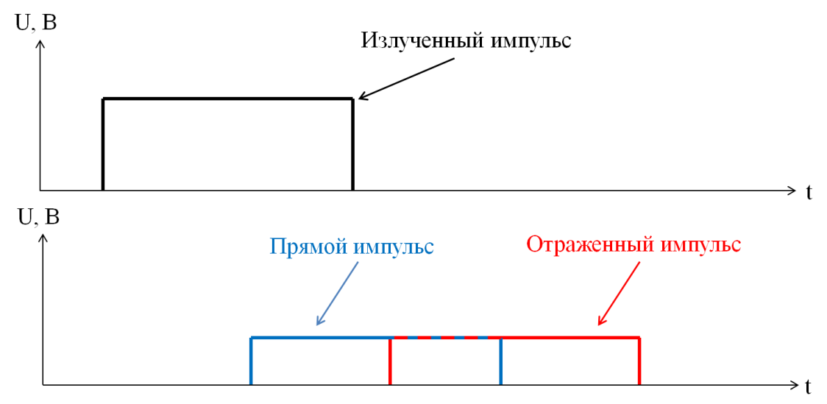

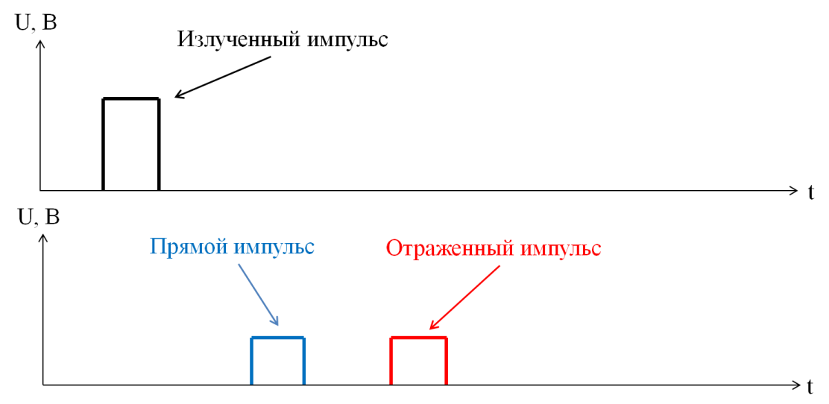

Рисунок 1 - Огибающие прямого и отраженного сверхширокополосных радиоимпульсов

Использование СШП сигналов является одним из перспективных направлений в области построения локальных радионавигационных. Радиосигналы такого типа обеспечивают безопасную и быструю (по сравнению с Bluetooth и Wi-Fi) передачу данных. Поддерживаемый данными устройствами стандарт 802.15.4z является навигационно-связным.

Основное преимущество технологии СШП для задач навигации в закрытых помещениях перед другими радиотехническими технологии (RFID, Wi-Fi, Bluetooth) – низкая восприимчивость к многолучевому распространению радиосигналов (многолучевости).

Многолучевость – один из основных неблагоприятных факторов, оказывающих влияние на работу радиотехнических систем. Он заключается в переотражении радиосигналов от различных объектов (стен, потолка, пола, мебели). Это приводит к наложению отраженных радиосигналов на приемной стороне, следовательно, к невозможности приема прямого радиосигнала и корректного измерения его параметров. Короткие наносекундные радиоимпульсы, используемые в устройствах стандарта 802.15.4, позволяют снизить вероятность интерференции на приемной стороне, а системы, в которых используются СШП сигналы, обладают высокой разрешающей способностью по времени [3].

Однако технологии СШП свойственны и недостатки радиотехнических систем – снижение точности измерений при нарушении прямой видимости и ослаблении радиосигналов из-за препятствий.

При проектировании радиотехнических навигационных систем в закрытых пространствах следует принимать во внимание как планировку помещений (стены, перегородки, мебель), так и переменную обстановку (люди, роботы). Все эти факторы могут приводить к ошибкам и невозможности приема радиосигналов, а применительно к вопросу навигации – снижению доступности, надежности и точности навигационного обеспечения, появлению аномальных выбросов, отсутствию решения. В англоязычной литературе условия работы навигационных систем в отсутствии прямой видимости называют термином непрямой видимости NLOS (от англ. non-line-of-sight) [4-5].

Непрямая видимость (NLOS) - это радиопередача по пути, который частично перекрывается, обычно физическим объектом во внутренней зоне Френеля.

Многие типы радиопередач в той или иной степени зависят от прямой видимости (LOS) между передатчиком и приемником. Препятствия, которые обычно вызывают состояние NLOS, включают здания, деревья, холмы, горы и, в некоторых случаях, линии электропередач высокого напряжения. Некоторые из этих препятствий отражают определенные радиочастоты, а некоторые просто поглощают или искажают сигналы; но в любом случае они ограничивают использование многих типов радиопередач, особенно при ограниченном бюджете мощности. Более низкие уровни мощности на приемнике снижают вероятность успешного приема.

Низкие уровни могут быть вызваны как минимум тремя основными причинами: низкий уровень передачи, например, уровни мощности Wi-Fi; удаленный передатчик, например, 3G на расстоянии более 8,0 км или телевизор на расстоянии более 50 км; и препятствие между передатчиком и приемником, не оставляющее свободного пути. NLOS снижает эффективную принимаемую мощность. Вблизи прямой видимости обычно можно справиться с помощью более качественных антенн, но для не прямой видимости обычно требуются альтернативные пути или методы многолучевого распространения [6].

Таким образом, системы позиционирования на базе смартфонов с использованием СШП-сигналов являются перспективными и могут найти применение в различных областях деятельности, однако они требуют структурного или программного дополнения, которое направлено на борьбу со снижением надежности и доступности навигационного обеспечения при определении координат пользователей в условиях отсутствия прямой видимости.

В рамках научно-исследовательской работы была поставлена задача рассмотреть существующие решения в области комплексных систем внутри помещений и синтезировать комплексный фильтр для совместной обработки сверхширокополосных радиоизмерений и измерений инерциальных датчиков для системы навигации внутри помещения на базе смартфонов.

# 1. ОБЗОР СУЩЕСВУЮЩИХ РЕШЕНИЙ

Для решения задач внутреннего позиционирования применяют различные подходы (Таблица 1). Но не один из существующих подходов или технологий не стал единым стандартом, так как потребители и области применения таких систем различны.

Таблица 1

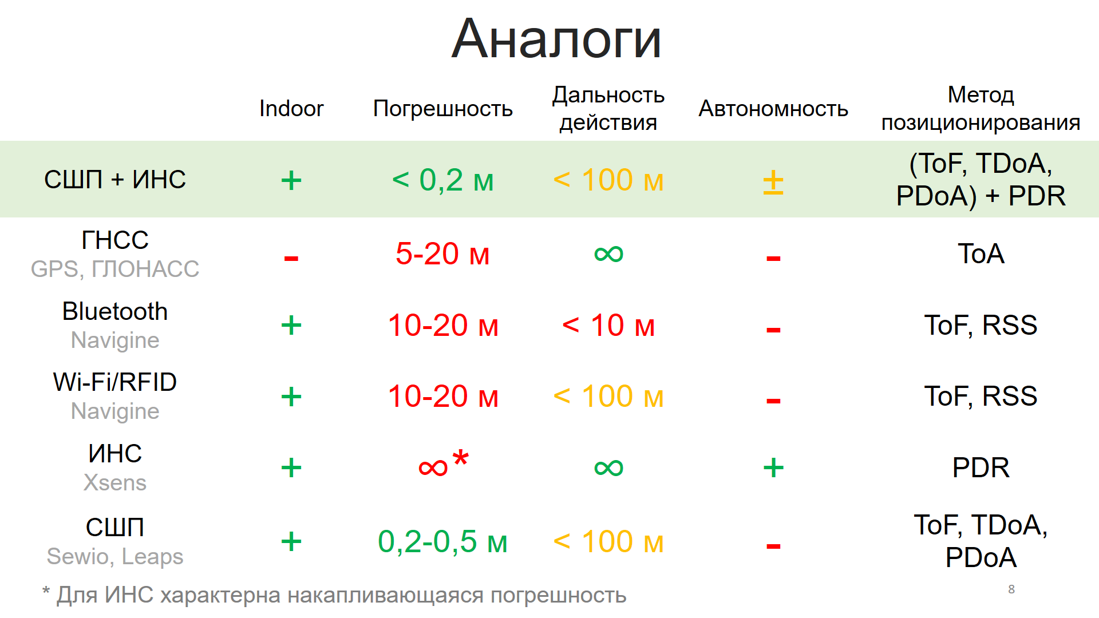

Рассмотрим примеры существующих систем позиционирования и оценим их недостатки и преимущества:

Объектом патентных исследований является комплексная система навигации внутри помещений.

Известно, что глобальные радионавигационные системы GPS и ГЛОНАСС не функционируют в закрытых помещениях и под землей, и их погрешность может быть соизмерима с поперечными размерами помещений. Поэтому для точного позиционирования в закрытых помещениях обычно применяют совместное использование различных измерителей функционально связанных параметров. В навигации такой подход называется комплексированием. Широко известен подход комплексирования радиотехнических технологий с нерадиотехническими датчиками – акселерометрами, гироскопами, магнитометрами. Каждый современный смартфон содержит в себе набор подобных датчиков, предназначенных для определения ориентации смартфона, подсчета шагов для оценки активности пользователя, детектор падения и многие другие применения.

Области потенциального внедрения комплексных навигационных систем в закрытых помещениях:

-Навигация пешеходов в общественных местах, в торговых центрах

-Мониторинг персонала в офисах и на предприятиях

-Позиционирование автомобилей на крытых парковках и в тоннелях

-Обеспечение работы аварийных служб во время чрезвычайных ситуаций

Тенденция внедрения новых технологий связи лидерами-производителями смартфонов приводит к необходимости создания научно-технического задела в области построения высокоточных систем позиционирования в помещениях, в том числе на базе смартфонов.

Таблица 2. Патентная документация

|  |  |  |  |  |
| --- | --- | --- | --- | --- |
| **№** | **Номер** | **Дата** | **Владелец** | **Название** |
| 1. | **RU 2 736 876 C2** | 19.12.2018 | ООО "СКМ Трекинг" (RU) | Способ и система отслеживания движений человека |
| 2. | **RU 2 691 947 C1** | 03.08.2018 | Ефимов Максим Борисович (RU) | Локальная система мониторинга местоположения и параметров движения спортсменов и спортивных снарядов |
| 3. | **RU 2 533 202 C2** | 27.12.2012 | Общество с ограниченной ответственностью "Спирит Корп" (RU) | Способ и система позиционирования мобильного терминала внутри зданий на основе глонасс-подобного сигнала |
| 4. | **RU 2 657 185 C1** | 13.09.2017 | Самсунг электроникс КО., ЛТД. (KR) | Высокоточная система локального позиционирования |
| 5. | **RU 2 683 993 C1** | 23.01.2018 | Общество с ограниченной ответственностью "НЕОСФЕРА" (RU) | Способ определения локальных координат и система для осуществления указанного способа |
| 6. | **RU 2 540 799 C1** | 31.07.2013 | ОАО "НПП "Рубин" (RU) | Способ определения координат подвижного объекта в закрытых помещениях |
| 7. | **US 2010/0259450 A1** | 14.10.2010 | Nokia Technologies Oy (US) | Indoor Positioning System And Method |
| 8. | **CN105928518B** | 14.04.2016 | CN | Using the indoor pedestrian UWB/INS tight integrations navigation system and method for pseudorange and location information |
| 9. | **CN105509739A** | 04.02.2016 | CN | Tightly coupled INS/UWB integrated navigation system and method adopting fixed-interval CRTS smoothing |
| 10. | **CN106093858B** | 22.06.2016 | CN | A kind of positioning system and localization method based on UWB, RFID, INS multi-source alignment by union technology |

**RU 2 736 876 C2 «Способ и система отслеживания движений человека»**

Предложен способ отслеживания движений человека или объекта внутри и снаружи помещений. В основе способа лежит совместное (комплексное) измерение радиоинерциальных датчиков и сверхширокополосных радиомаяков. способе отслеживания движений человека или объекта на основе радиоинерциальных датчиков размещают сверхширокополосные радиомаяки по периметру зоны, в которой ведется слежение за движениями человека или объекта; закрепляют на человеке или объекте слежения сверхширокополосные радиоинерциальные приемники.

Главные преимущества изобретения - предлагаемое техническое решение сопоставимо по точности с одним из лучших оптических аналогов, представленным на рынке, при этом цена предлагаемого решения на 2 порядка ниже цены оптических систем; за счет комплексной обработки отсутствие накапливающейся ошибки присущей инерциальным технологиям (известно, что наличие накапливающейся систематической составляющей ошибки вносит определенные ограничения на время работы системы).

**RU 2 691 947 C1 «Локальная система мониторинга местоположения и параметров движения спортсменов и спортивных снарядов»**

Изобретение относится к системам мониторинга местоположения. Система состоит из: метки, ассоциированной с потребителем и передающей данные; ассоциированный с потребителем сенсор, передающий данные сенсора и множество приемников, принимающих данные метки и вычисляющих данные местоположения на основе данных метки.

В предлагаемой системе радиометки выполнены с возможностью переключения из режима передачи данных радиометки в режим запроса и приема данных радиометки и содержат модуль синхронизации шкал времени, приемо-передатчики выполнены с возможностью переключения из режима передачи данных радиометки в режим запроса и приема данных радиометки и содержат модуль синхронизации шкал времени, вычислительные средства выполнены с возможностью определения скорости распространения радиоволн в заданные промежутки времени

Наличие модулей синхронизации шкал времени как в приемо-передатчиках, так и в метках позволяет использовать в заявляемой системе сочетание алгоритмов, основанных на TOF/RTT и TDOA, когда можно отслеживать большое количество траекторий и параметров движения потребителей без необходимости решения систем нелинейных гиперболических уравнений.

**RU 2 533 202 C2 «Способ и система позиционирования мобильного терминала внутри зданий на основе ГЛОНАСС-подобного сигнала»**

Изобретение относится к технике связи и может использоваться в системах мобильной связи. Технический результат состоит в повышении точности и надежности позиционирования внутри зданий, допускающего размещение внутри помещений большого количества позиционирующих передающих устройств, не требующего серьезных изменений спутниковых навигационных приемников или иных компонентов, содержащихся в мобильных устройствах, таких как, например, смартфон, а также в недопущении помех существующим навигационным приемникам. Для этого используют стационарные маяки, состоящие из нескольких передатчиков и одного приемника, служащего для синхронизации передатчиков. Содержащиеся в маяке передатчики и приемник синхронизируются единым тактовым генератором, а их положение фиксируется при помощи радиопрозрачного корпуса маяка. В качестве навигационных шумоподобных сигналов используют ГЛОНАСС-подобный сигнал, начало М-последовательности которого для разных сигналов, передаваемых на одной и той же несущей частоте, сдвигают по задержке на разную величину. Перед расчетом позиции в память мобильного терминала загружают информацию об ожидаемом сдвиге М-последовательности и другую информацию. В мобильном терминале сопровождают сигналы передатчиков, определяют углы излучения сигналов, передаваемых передатчиками, настроенными на одну и ту же несущую частоту, а также псевдодальности до всех передатчиков, и рассчитывают позицию.

**RU 2 657 185 C1 «Высокоточная система локального позиционирования»**

Изобретение относится к локальному позиционированию. Технический результат изобретения заключается в увеличении точности местонахождения метки, возможности работы метки без батареек, возможности использования множества меток одновременно. Система локального позиционирования содержит ведущий узел, по меньшей мере два подчиненных узла, по меньшей мере одну метку, имеющую свои идентификационные данные. Способ работы системы локального позиционирования содержит этапы, на которых ведущий узел получает команду от пользователя на поиск метки; ведущий узел и подчиненные узлы посылают поисковые импульсы, модулированные идентификационными данными метки; метка принимает поисковый импульс, накапливает энергию принятого поискового импульса и отправляет в пространство позиционирующий импульс при определении совпадения принятых идентификационных данных с ее идентификационными данными; ведущий узел рассчитывает положение метки в пространстве по принятым позиционирующим импульсам.

**RU 2 683 993 C1** **«Способ определения локальных координат и система для осуществления указанного способа»**

Изобретение относится к способам и системам определения локальных координат автономных движущихся устройств (АДУ) в составе системы сбора данных об ограниченном пространстве произвольной формы и находящихся в указанном пространстве объектах. Способ определения локальных координат включает размещение в указанном ограниченном пространстве базовой метки (БМ) отсчета локальных координат, включающей модуль лазерной дальнометрии и модуль беспроводной связи, и по меньшей мере двух АДУ, каждое из которых включает модуль определения локальных координат, содержащий блок инерциальной навигации и блок лазерной дальнометрии, определение первичной координаты каждого из АДУ относительно БМ посредством взаимодействия с модулем лазерной дальнометрии БМ, изменение положения каждого из АДУ с обеспечением для каждого из них прохождения множества точек указанного пространства и получения в каждой точке данных о локальных координатах на основе данных блока инерциальной навигации, и корректировку данных о локальных координатах, полученных на основе данных блока инерциальной навигации, посредством взаимодействия с модулем лазерной дальнометрии БМ, если БМ находится в зоне прямой видимости указанного АДУ, и с блоком лазерной дальнометрии другого АДУ, если БМ не определяется в зоне прямой видимости данного АДУ. Также заявлена система для реализации указанного способа определения локальных координат. Технический результат заключается в повышении точности определения локальных координат АДУ при исследовании ими ограниченного пространства произвольной геометрии без возможности использования систем глобального позиционирования.

**RU 2 540 799 C1 «Способ определения координат подвижного объекта в закрытых помещениях»**

Изобретение относится к системам отслеживания перемещения объектов в помещениях. Технический результат заключается в повышении точности и уменьшении затрат энергии. Способ определения координат положения подвижного объекта в закрытых помещениях относится к автоматике и вычислительной технике и может быть использован в системах определения положения координат подвижных объектов-операторов складов, грузов и шахтеров, при котором в помещениях (шахтах, складах), на элементах строительных конструкций закрепляют необходимое количество пассивных радиочастотных идентификаторов, в которые заносят коды координат положения этих радиочастотных идентификаторов (в местной системе координат), на подвижных объектах закрепляют считыватели с кодами подвижных объектов, уменьшают уровень мощности сигнала, излучаемого считывателем, пропорционально кубу удвоенной погрешности определения координат положения подвижного объекта.

**US 2010/0259450 A1 «Система и способ позиционирования в помещении»**

Изобретение является способом приема первого и второго радиосигналов из местоположения объекта; выделение первого и второго радиосигналов для оценки пеленга и оценку, используя информацию о пеленге и ограничении, которая не зависит от радиосигналов и положения потребителя.

**CN105928518B «Использование системы навигации внутри помещений с тесно-связанным комплексированием СШП/ИНС и псевдодальномерного метода определения местоположения»**

Изобретение является видом системы позиционирования внутри помещений с тесно-связанным комплексированием СШП/ИНС на основе псевдодальномерного метода определения координат потребителя. Система состоит из инерциальных измерительных блоков и СШП инфраструктуры. Система предусматривает режим работы только СШП системы как референса и обработку данных.

Инерциальные измерительные блоки и СШП радиометки расположенные на обуви и теле потребителя. Преимуществом, которое обеспечивает настоящее изобретение, заключается в том, что информация о местоположении, полученная в референсном режиме вводится в вектор состояния и оценивается комплексным фильтром.

**CN105509739A**, «**Система навигации внутри помещений с тесно-связанным комплексированием СШП/ИНС и метод адаптивного сглаживания CRTS**»

Навигационная система, являющаяся изобретением, содержит инерциальную навигационную систему (ИНС), СШП радиометку, беспроводные опорные СШП маяки, систему отсчета и систему обработки данных, при этом инерциальная навигационная система (ИНС) и СШП метка расположены на обуви пешехода; беспроводные опорные маяки СШП и система отсчета расположены в точках с известными координатами. Система обработки данных включает в себя локальные данные, поступающие в комплексный фильтр; непосредственно, Кубатурный фильтра Калмана, модуль, реализующий псевдо-дальномерный метод, модуля сглаживания и фильтр скользящего среднего. Тесно-связанная комплексная навигационная система имеет преимущества в том, что существует возможность устранения ошибок усечения благодаря пропуску более высоких членов ряда Тейлора в обычной тесно-связанной интегрированной навигационной системе.

**CN106093858B «Система позиционирования и метод определения местоположения, основанный на объединении СШП, RFID и ИНС измерителей»**

Изобретение относится к комплексным системам навигации внутри помещений на основе объединения измерений СШП, RFID и ИНС. Система определяет координаты потребителя в зависимости от распространения СШП сигнала: если сигнал отражается, то используется комбинированный метод TDOA/AOA, иначе, координаты определяются исходя из измерений RFID и ИНС.

Вывод:

В результате патентных исследований в области комплексных систем навигации внутри помещений было отобрано 10 релевантных документов, 6 из которых найдены в патентной базе РФ, 3 – в патентной базе КНР и 1 – в патентной базе США.

Анализ патентов показывает, что за последнее десятилетие подход к построению систем навигации внутри помещений претерпел изменения как в области аппаратной части, так и в области программной обработки и сейчас наблюдается тенденция к переходу системам на базе носимых человеком устройств, таких как смартфон.

# 2. СИНТЕЗ КОМПЛЕКСНОГО ФИЛЬТРА

## 3.1 Постановка задачи

Обеспечить высокую точность позиционирования потребителя можно за счёт комплексной обработки показаний различных датчиков. Интеграция различных по принципу функционирования датчиков в единый, структурно и конструктивно, взаимосвязанный навигационный комплекс позволяет получать информацию, в объеме, большем минимально необходимого: появляется возможность измерения одной и той же величины измерителями на базе различных физических принципов. Благодаря этому возможно повысить точность, непрерывность и надежность навигационных определений по сравнению с измерениями от измерителей одного типа.

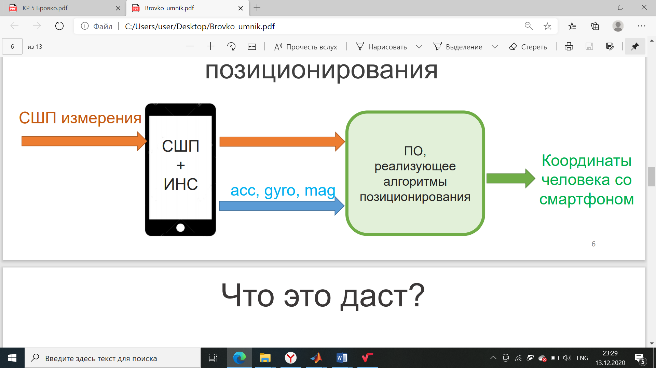

Рисунок 2 – Структурная схема системы позиционирования на базе смартфонов

С помощью совместной обработки радио- и инерциальных измерений возможно добиться повышения качества (надежности, доступности и точности) навигационного обеспечения при определении координат пользователей в условиях отсутствия прямой видимости для навигационных систем в закрытых помещениях на базе смартфонов с использованием СПШ радиосигналов за счет привлечения информации от инерциальных датчиков смартфона.

Пусть имеется потребитель, позиционирующийся внутри помещения с помощью локальной навигационной системы, включающий в себя сверхширокополосный радиомодуль, координаты которого требуется определять, блок инерциальных датчиков (оба измерителя встроены в смартфон потребителя) и систему приемо-передающих СШП маяков, размещенных по периметру помещения.

Необходимо синтезировать алгоритм комплексной обработки радио- и инерциальных измерений – комплексный фильтр Калмана. Далее необходимо оценить работоспособность синтезированного фильтра: качество работы фильтра будем оценивать по выигрышу среднеквадратической погрешности оценки координат и угла курса относительно случая наблюдения исключительно координат потребителя, полученных от СШП-системы.

Для синтеза комплексного фильтра будем использовать теорию оптимальной фильтрации [11-12]. В соответствие с этой теорией необходимо задать векторный марковский процесс  и описать его изменение во времени с помощью матричного уравнения. Все или некоторые из компонент наблюдаются. Наблюдение в случае с комплексным фильтром включает наблюдения от СШП-системы  и наблюдения от блока инерциальных датчиков .

Известно, что темп получения измерений от СШП радио- и инерциальной системы различен. Обычно для удобства расчетов вводится шкала дискретного времени с двойной нумерацией: в более редкие моменты времени поступают радиотехнические измерения и инерциальные (Измеритель 1), а в более частые моменты времени поступают только инерциальные измерения. При проектировании системы темпы измерений выбирают кратными, измерители тактируют от одного опорного генератора, а решение уравнений фильтрации привязывают к более “частой” шкале времени.

Учитывая, что в нашей системе потребителем является человек, у которого динамика меняется медленно, то будем считать при моделировании, что угол рысканья меняется незначительно за период радиоизмерений.

Таким образом, в модели в вектор состоянии инерциальные и радиоизмерения поступают синхронизировано и с одним темпом.

Также стоит отметить, что в качестве инерциального измерителя предполагается использовать датчики смартфона на базе операционной системы Android 10.0. В данной версии ОС есть возможность получать измерения от акселерометров, датчиков угловых скоростей, магнитометров, датчика расчета кватерниона как в первичном, необработанном виде, так и с учетом компенсации дрейфов нулей датчиков, погрешностей масштабных коэффициентов и перекосов осей.

## 3.2 Математическая модель реализуемого фильтра

При синтезе комплексного алгоритма фильтрации наблюдениями являются СШП радио-измерения в моменты времени :

|  |  |
| --- | --- |
| , | (1) |

В вектор состояний включим координаты потребителя, модуль вектора скорости потребителя и угол курса:

|  |  |
| --- | --- |
| , | (2) |

где  - координаты потребителя; - модуль вектора скорости потребителя;  - угол курса.

Опишем модель динамики потребителя. На данном этапе исследования будем считать, что изначально смартфон потребителя ориентирован по направлению его передвижения:

|  |  |
| --- | --- |
| , | (3) |

где  - дискретный белый гауссовский шум с дисперсией ;  - дискретный белый гауссовский шум с дисперсией .

Таким образом, изменение вектора состояний можно записать как:

|  |  |
| --- | --- |
| , | (4) |

где - нелинейная векторная функция, связывающая значения вектора состояния на *k* и *k-1* шаге; -матрица формирующих шумов; - вектор независимых БГШ с нулевыми математическими ожиданиями и единичными дисперсиями:

Вектор формирующих шумов выглядит следующим образом:

|  |  |
| --- | --- |
|  | (5) |

Матрица формирующих шумов записывается как показано ниже:

|  |  |
| --- | --- |
|  | (6) |

Алгоритм фильтрации состоит из двух этапов:

1. Шаг экстраполяции учитывает скорость изменения угла курса:

|  |  |
| --- | --- |
|  | (7) |
| где  - скорость изменения угла курса. |  |
|  | (8) |

Производную нелинейной векторной функции, связывающей значения вектора состояния на текущем и предыдущим шагах, зададим исходя из уравнений динамики:

|  |  |
| --- | --- |
|  | (9) |

Матрица дисперсий формирующих шумов:

|  |  |
| --- | --- |
|  | (10) |

1. Шаг оценивания:

|  |  |
| --- | --- |
|  | (11) |

где  - матрица наблюдений:

|  |  |
| --- | --- |
|  | (12) |

 - матрица дисперсий шумов наблюдений:

|  |  |
| --- | --- |
|  | (13) |

Алгоритм (1) – (13) реализует комплексную обработку измерений СШП радио модуля смартфона и измерений инерциального блока смартфона в составе навигационной системы для позиционирования потребителя внутри помещений.

Математические модели синтезированного алгоритма были реализованы в интерактивной среде программирования MATLAB.

Ниже приведены результаты моделирования работы комплексного фильтра Калмана:



Рисунок 3 – Зависимость истинного (смоделированного) угла курса и его оценка, формируемая комплексным фильтром



Рисунок 4 – Зависимость истинной (смоделированной) координаты Х и ее оценка, формируемая комплексным фильтром



Рисунок 5 – Зависимость истинной (смоделированной) координаты Y и ее оценка, формируемая комплексным фильтром



Рисунок 6 – Зависимость истинной (смоделированной) траектории движения потребителя и ее оценка, формируемая комплексным фильтром

Оценим достигаемый выигрыш при использовании комплексной системы навигации по сравнению с отдельной СШП системой через среднеквадратические отклонения ${ΔСКО}_{СШП}$ и ${ΔСКО}_{СШП+ИНС}$ по соответствующим координатам:

 (14)

Таким образом, применение комплексирования в системе навигации на основе СПШ радио- и инерциальных измерений дает выигрыш в оценке координат по сравнению с СШП радиосистемой, а значит, такой способ оценки координат и курса для задач внутреннего позиционирования применим.

# ВЫВОД

В ходе производственной практики (научно-исследовательская работа) было обосновано построение системы позиционирования внутри помещений на базе смартфонов с использованием сверхширокополосных сигналов. Был проведен обзор существующих решений в области систем позиционирования внутри помещений.

Была обоснована актуальность создания системы навигации, в которой будут использоваться измерения СШП радиомодуля, совместно обработанные с измерениями нерадиотехнических датчиков (акселерометров, гироскопов и магнитометров). Для этого был синтезирован комплексный фильтр Калмана, входными измерениями которого являются координаты, получаемые от СШП модуля и скорость изменения угла курса, получаемая от датчика угловых скоростей.

# Список литературы

1. М.С. Щёкотов, А.М. Кашевник. Сравнительный анализ систем позиционирования смартфонов в помещениях // труды спииран. 2012. Вып. 4(23).
2. Богданов Д.В. Современное состояние и перспективы развития сверхширокополосных систем связи и навигации // Тезисы 9-ой Международной молодёжной научно-техническая конференций «Современные проблемы радиотехники и телекоммуникаций РТ-2013», 22 — 26 апреля 2013 г., Севастополь, Украина.
3. J. Ling, L. Wang, H. Ji, H. Xie, J. Ding and Q. Dai, "СШП-Based Real-Time Continuous Positioning System in NLOS Tunnel Environment," 2018 International Conference on Cyber-Enabled Distributed Computing and Knowledge Discovery (CyberC), Zhengzhou, China, 2018, pp. 142-1424, doi: 10.1109/CyberC.2018.00037.
4. D. Gao, A. Li and J. Fu, "Analysis of positioning performance of СШП system in metal NLOS environment," 2018 Chinese Automation Congress (CAC), Xi'an, China, 2018, pp. 600-604, doi: 10.1109/CAC.2018.8623602.
5. S. Sheikhpour, M. M. Atia and S. Waslander, "A Flexible Simulation and Design Environment for IMU/GNSS Sensors Integration," 2018 IEEE 61st International Midwest Symposium on Circuits and Systems (MWSCAS), Windsor, ON, Canada, 2018, pp. 472-475, doi: 10.1109/MWSCAS.2018.8623925.
6. Распространение вне зоны прямой видимости - Non-line-of-sight propagation Распространение вне зоны прямой видимости: URL - <https://ru.qaz.wiki/wiki/Non-line-of-sight_propagation> (Дата обращения: 15.12.2020 г)
7. J. Kuang, X. Niu, and X. Chen, “Robust Pedestrian Dead Reckoning Based on MEMS-IMU for Smartphones,” Sensors, vol. 18, no. 5, p. 1391, May 2018.
8. S. Banville and F. Van Diggelen, "Precision GNSS for everyone precise positioning using raw GPS measurements from android smart phones", GPS World, vol. 27, no. 11, pp. 43-48, 2016.
9. N Petukhov, R Kulikov and A. Chugunov, Satellite Navigation of Smartphones in Relative Mode, pp. 1-6, 2019.
10. Маринушкин П. С., Бахтина В. А., Подшивалов И. А., Стукач О. В. Вопросы разработки инерциальных пешеходных навигационных систем на основе МЭМС-датчиков // Наука и Образование. МГТУ им. Н.Э. Баумана. Электрон. журн. 2015. № 06. С. 157–173.
11. ГЛОНАСС. Принципы построения и функционирования/ под ред. А.И. Перова, В.Н. Харисова. Изд. 4-е, перераб. и доп. – М.: Радиотехника, 2010. 800 с., ил.
12. А.И. Перов. Статистическая теория радиотехнических систем. - М.:Радиотехника, 2003. - 398 с.